垫江县人民政府
关于划定垫江县烈士陵园等3处
烈士纪念设施保护范围的通告
垫江府发〔2026〕6号

根据《中华人民共和国英雄烈士保护法》《烈士褒扬条例》《烈士纪念设施保护管理办法》《重庆市烈士纪念设施分级保护管理办法》有关规定，现将垫江县烈士陵园等3处烈士纪念设施保护范围通告如下。
一、垫江县烈士陵园
地 址：垫江县新华街与陵园路交叉口北侧50米。
保护级别：县级烈士纪念设施。
保护范围：东以人行道为界；南以人行道为界；西以西城雅豪为界；北以御景华庭为界。
保护面积：6718.31平方米。
保护单位：垫江县退役军人事务局。
主管部门：垫江县退役军人事务局。
二、柳泰东烈士墓园
地 址：垫江县坪山镇文昌社区1组。
保护级别：县级以下烈士纪念设施。
保护范围：东以围墙和阶梯边沿为界；南以围墙为界；西以围墙为界；北以围墙为界。
保护面积：941.29平方米。
保护单位：垫江县坪山镇人民政府。
主管部门：垫江县退役军人事务局。
三、黎纯一烈士墓园
地 址：垫江县包家镇安乐村8组。
保护级别：县级以下烈士纪念设施。
保护范围：东以水泥路边沿为界；南以水泥坝边沿为界；西以水泥路边沿为界；北以水泥坝边沿为界。
保护面积：1302.43平方米。
保护单位：垫江县包家镇人民政府。
主管部门：垫江县退役军人事务局。
烈士纪念设施保护范围内的土地和设施受法律保护，任何组织和个人不得在烈士纪念设施保护范围内从事与纪念英烈无关或者有损纪念英烈环境和氛围的活动，不得侵占烈士纪念设施保护范围内的土地和设施，不得破坏、污损烈士纪念设施。
本通告自公布之日起施行。

附件：垫江县烈士陵园等3处烈士纪念设施保护范围—图则

垫江县人民政府
2026年8月28日
（此件公开发布）
附件
垫江县烈士陵园等3处烈士纪念设施保护范围—图则
垫江县烈士陵园保护范围 — 图则 |  |  |  |  | 说明
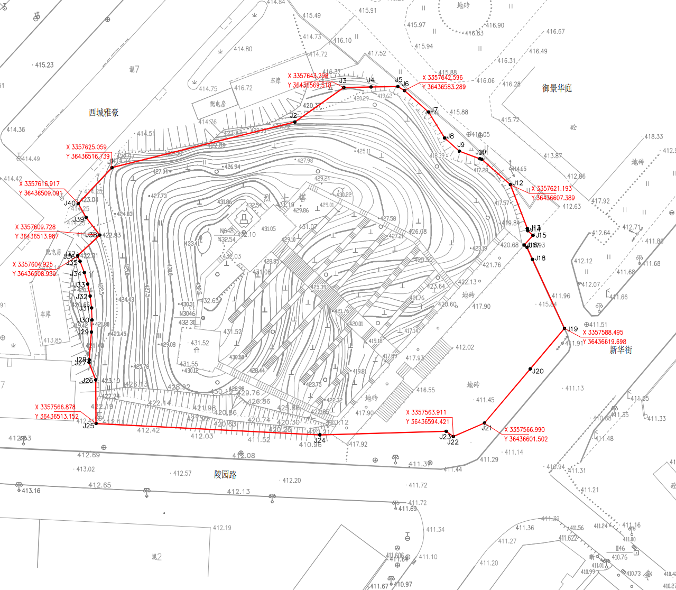 |  |  |  |  | 地址 |  | 垫江县新华街与陵园路交叉北50米
 |  |  |  |  | 保护级别 |  | 县级烈士纪念设施
 |  |  |  |  | 保护范围 |  | 东以人行道为界
 |  |  |  |  |  |  | 南以人行道为界
 |  |  |  |  |  |  | 西以西城雅豪为界
 |  |  |  |  |  |  | 北以御景华庭为界
 |  |  |  |  | 保护范围坐标 |  | J1 |  | X 3357625.059 |  | J3 |  | X 3357643.298 |  |  |  | J6 |  | X 3357642.596 |  | J12 |  | X 3357621.193
 |  |  |  |  |  |  |  |  | Y 36436516.739 |  |  |  | Y 36436569.518 |  |  |  |  |  | Y 36436583.289 |  |  |  | Y 36436607.389
 |  |  |  |  |  |  | J19 |  | X 3357588.495 |  | J21 |  | X 3357566.990 |  |  |  | J25 |  | X 3357566.878 |  | J38 |  | X 3357609.728
 |  |  |  |  |  |  |  |  | Y 36436619.698 |  |  |  | Y 36436601.502 |  |  |  |  |  | Y 36436513.152 |  |  |  | Y 36436513.987
 |  |  |  |  | 图例
  保护范围线
 |  |  |  |  | 编制时间 |  | 2026年7月 |  |  |  |  |  |  |  | 图号 |  | 1
垫江县坪山镇（柳泰东烈士墓园）保护范围 — 图则 |  |  |  |  |  | 说明
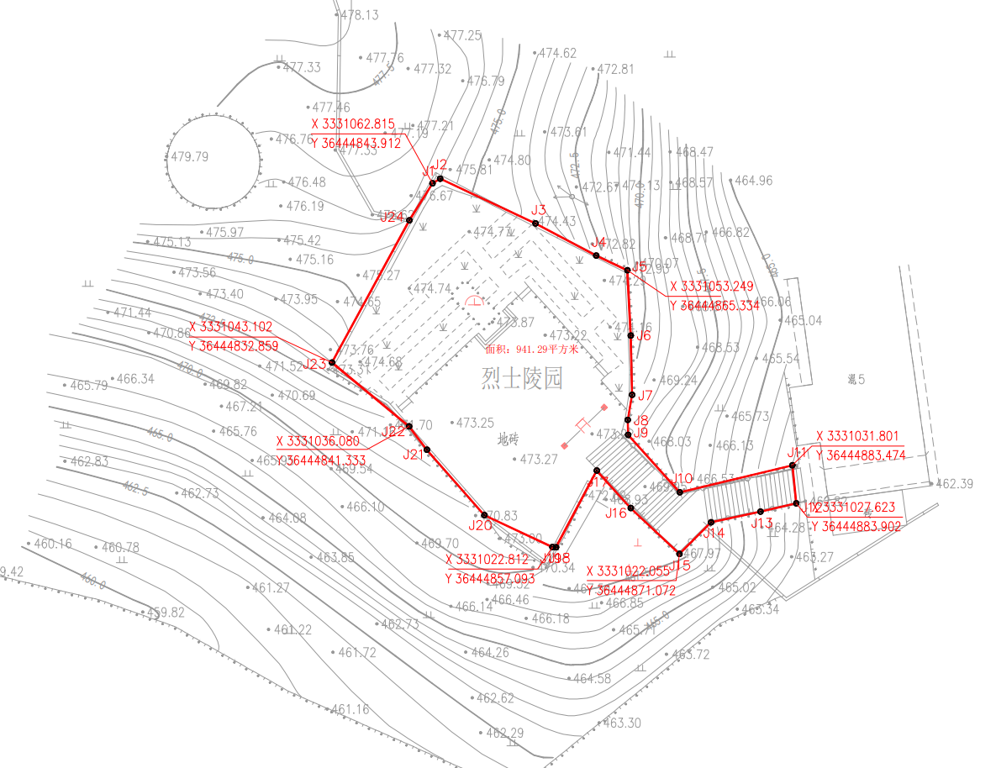 |  |  |  |  |  | 地址 |  | 垫江县坪山镇文昌社区1组
 |  |  |  |  |  | 保护级别 |  | 县级以下烈士纪念设施
 |  |  |  |  |  | 保护范围 |  | 东以围墙和阶梯边沿为界
 |  |  |  |  |  |  |  | 南以围墙为界
 |  |  |  |  |  |  |  | 西以围墙为界
 |  |  |  |  |  |  |  | 北以围墙为界
 |  |  |  |  |  | 保护范围坐标 |  | J1 |  | X 3331062.815 |  | J5 |  | X 3331053.249 |  |  |  | J11 |  | X 3331031.801 |  | J12 |  | X 3331027.623
 |  |  |  |  |  |  |  |  |  | Y 36444843.912 |  |  |  | Y 36444865.334 |  |  |  |  |  | Y 36444883.474 |  |  |  | Y 36444883.902
 |  |  |  |  |  |  |  | J15 |  | X 3331022.055 |  | J19 |  | X 3331022.812 |  |  |  | J22 |  | X 3331036.080 |  | J23 |  | X 3331043.102
 |  |  |  |  |  |  |  |  |  | Y 36444871.072 |  |  |  | Y 36444857.093 |  |  |  |  |  | Y 36444841.333 |  |  |  | Y 36444832.859
 |  |  |  |  |  | 图例
  保护范围线
 |  |  |  |  |  | 编制时间 |  | 2026年7月 |  |  |  |  |  |  |  | 图号 |  | 2

垫江县包家镇（黎纯一烈士墓园）保护范围 — 图则 |  |  | 说明
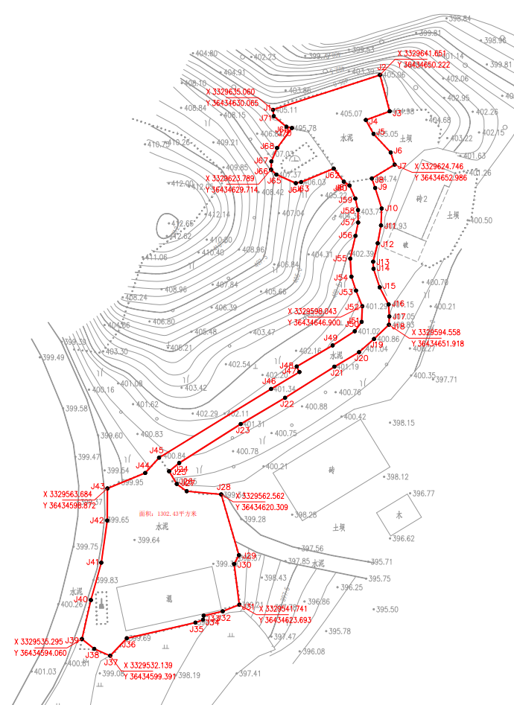 |  |  | 地址 | 垫江县包家镇安乐村8组
 |  |  | 保护级别 | 县级以下烈士纪念设施
 |  |  | 保护范围 | 东以水泥路边沿为界
 |  |  |  | 南以水泥坝边沿为界
 |  |  |  | 西以水泥路边沿为界
 |  |  |  | 北以水泥坝边沿为界
 |  |  | 保护范围坐标 | J1 | X 3329635.060 | J2 | X 3329641.651 |  | J7 | X 3329624.746 | J18 | X 3329594.558
 |  |  |  |  | Y 36434630.065 | J2 | Y 36434650.222 |  | J7 | Y 36434652.986 | J18 | Y 36434651.918
 |  |  |  | J28 | X 3329562.562 | J31 | X 3329541.741 |  | J37 | X 3329532.139 | J39 | X 3329535.295
 |  |  |  |  | Y 36434620.309 | J31 | Y 36434623.693 |  | J37 | Y 36434599.391 | J39 | Y 36434594.060
 |  |  |  | J43 | X 3329563.684 | J52 | X 3329598.043 |  | J66 | X 3329623.789
 |  |  |  |  | Y 36434598.872 | J52 | Y 36434646.900 |  | J66 | Y 36434629.714
 |  |  | 图例
  保护范围线
 |  |  | 编制时间 | 2026年7月 |  |  |  | 图号 | 3

